INFORME DE MAPAS
C. Castillo de Fuensaldaña, 4, 28232 Las Rozas de Madrid, Madrid, España
PLANO DE SITUACIÓN
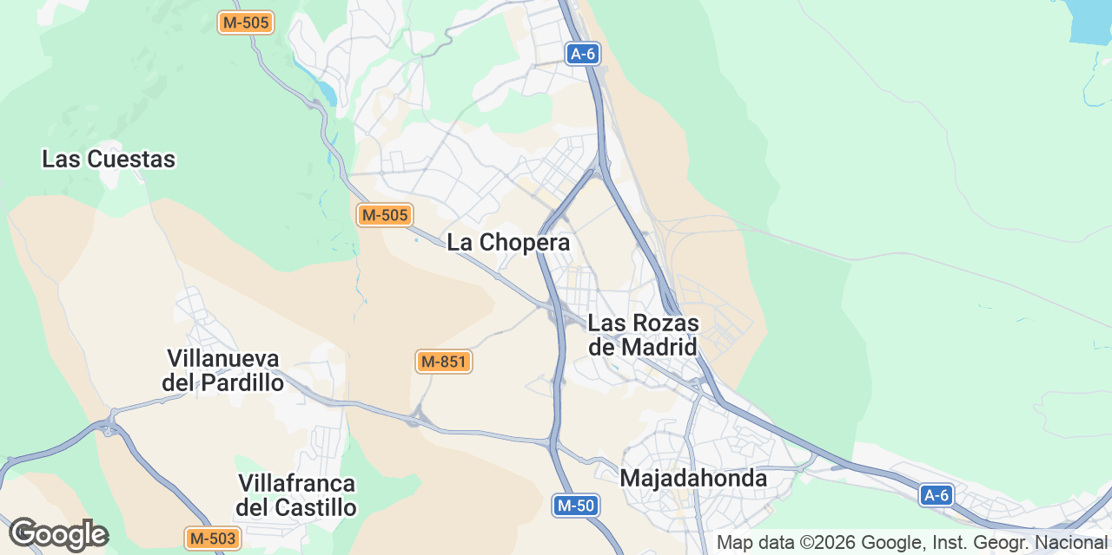

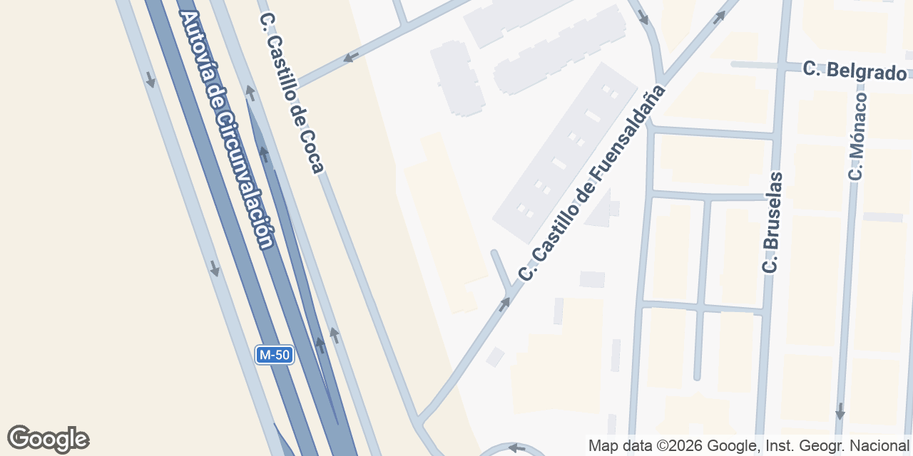
MAPA DE RELIEVE
Escala 1:51.105 | Fuente: Google Maps
Lat. 40,545593 · Lon. -3,950635 | Lat. 40,545593 · Lon. -3,840772
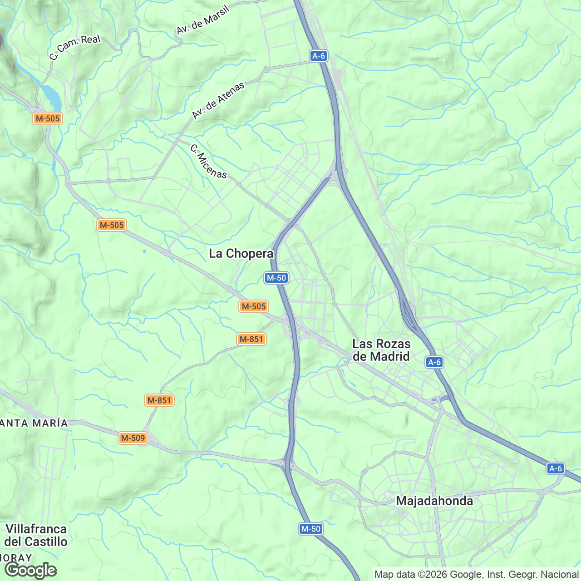
Lat. 40,462055 · Lon. -3,950635 | Lat. 40,462055 · Lon. -3,840772
IMAGEN SATÉLITE
Escala 1:3.194 | Fuente: Google Maps
Lat. 40,506447 · Lon. -3,899137 | Lat. 40,506447 · Lon. -3,892271
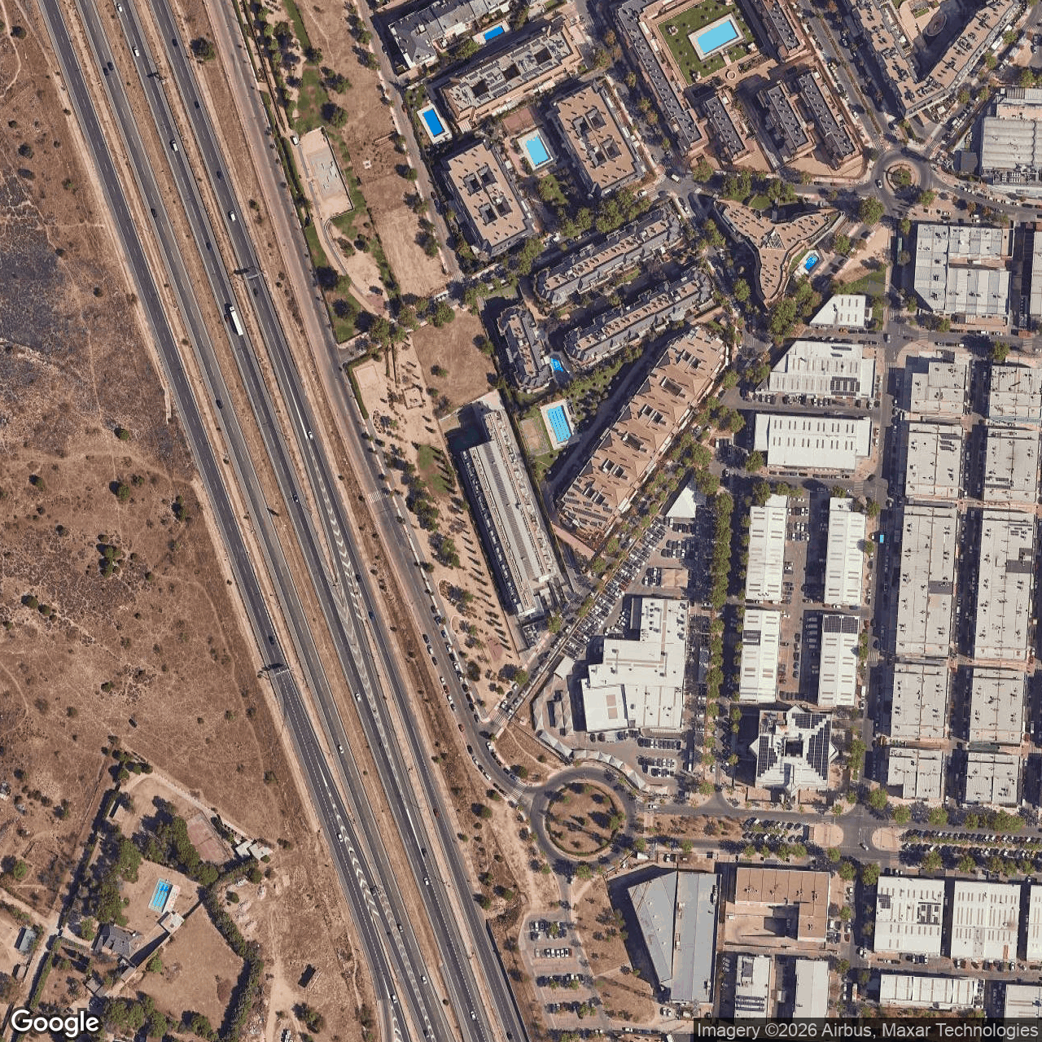
Lat. 40,501228 · Lon. -3,899137 | Lat. 40,501228 · Lon. -3,892271
ORTOFOTO PNOA
Escala 1:5.110 | Fuente: Plan Nacional de Ortofotografía Aérea
Lat. 40,508015 · Lon. -3,901197 | Lat. 40,508015 · Lon. -3,890211
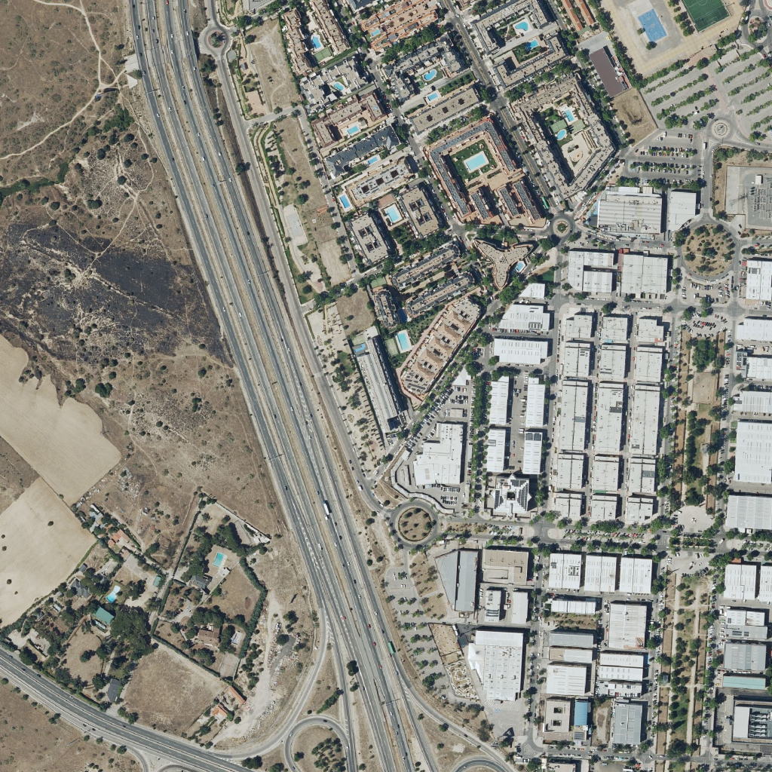
Lat. 40,499660 · Lon. -3,901197 | Lat. 40,499660 · Lon. -3,890211
CATASTRO ACTUAL
Escala 1:5.110 | Fuente: DGC
Lat. 40,508015 · Lon. -3,901197 | Lat. 40,508015 · Lon. -3,890211
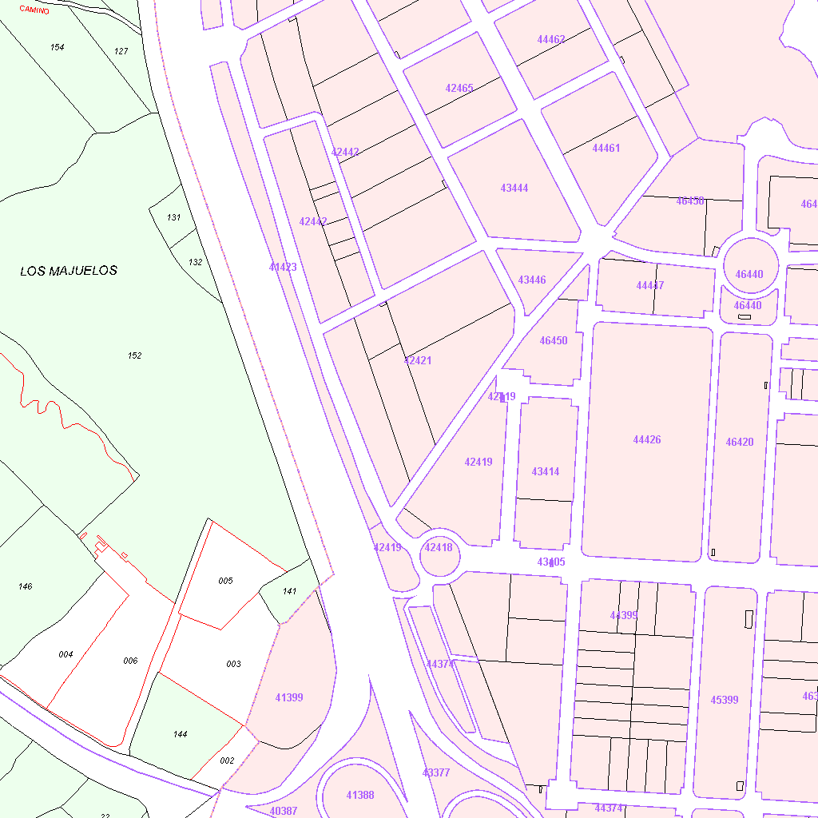
Lat. 40,499660 · Lon. -3,901197 | Lat. 40,499660 · Lon. -3,890211
CATASTRO SUPERPUESTO A PNOA
Escala 1:5.110 | Fuente: DGC y Plan Nacional de Ortofotografía Aérea
Lat. 40,508015 · Lon. -3,901197 | Lat. 40,508015 · Lon. -3,890211
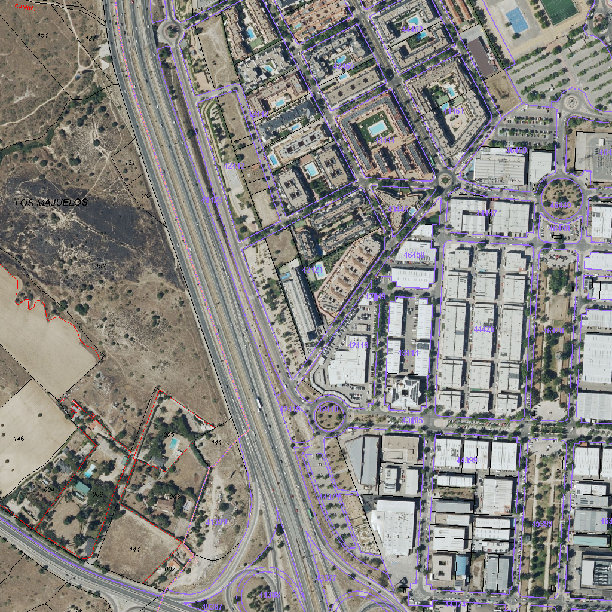
Lat. 40,499660 · Lon. -3,901197 | Lat. 40,499660 · Lon. -3,890211

